Nová služba MONECO Family Office pomůže bonitním klientům s organizací investic a správou majetku

Praha 25. října 2021 – Ve snaze vyjít vstříc potřebám nejnáročnější klientely spouštějí společnosti Broker Consulting a MONECO investiční společnost novou službu MONECO Family Office. Komplexní poradenská služba, na které se podílejí investiční specialisté, advokáti a daňoví poradci, pomůže bonitním klientům lépe strukturovat vlastněný majetek v podobě podílů na firmách, nemovitostí nebo uměleckých děl.
„MONECO Family Office jsme vytvořili v reakci na potřeby bonitních klientů skupiny Broker Consulting, ať už se jedná o dědice rozsáhlých majetků, majitele firem, podnikatele či vlastníky nemovitostních portfolií. Naším posláním je nabídnout těmto náročným klientům investičně a daňově optimální řešení, včetně předávání majetku dalším generacím. Služba je zajištěna velmi zkušeným realizačním týmem a je pojata komplexně, čímž se odlišuje od naprosté většiny konkurenčních konceptů,“ vyjmenovává důvody vzniku této služby její garant Martin Hanzlík.
Tato komplexní poradenská služba vznikla ve spolupráci firem Broker Consulting, MONECO a MONECO investiční společnost v srpnu tohoto roku. Je určena bonitním klientům s majetkem ve stovkách milionů korun. „Základním pilířem služby je poradenství, a to nejen poradenství kam investovat, ale zejména jakým způsobem organizovat investice a správu majetku,“ vysvětluje Jiří Šindelář, ředitel investiční divize skupiny Broker Consulting a generální ředitel MONECO investiční společnosti.
Služba MONECO Family Office, na níž se podílejí nejrůznější odborníci z řad MONECO investiční společnosti, advokátů i daňových poradců, zajistí nejnáročnějším klientům audit celého jejich majetku a vytvoří optimální strukturu pro dosažení jejich specifických cílů. Těmi mohou být například vytvoření investičního fondu na míru a plánu ustavujícího nakládání s rodinným majetkem, oddělení vlastnictví majetku od jeho správy nebo dělba majetku a výplaty pro dědice. Služba je s ohledem na rozdílné výše majetků vysoce individuální.
Modelový příklad MONECO Family Office
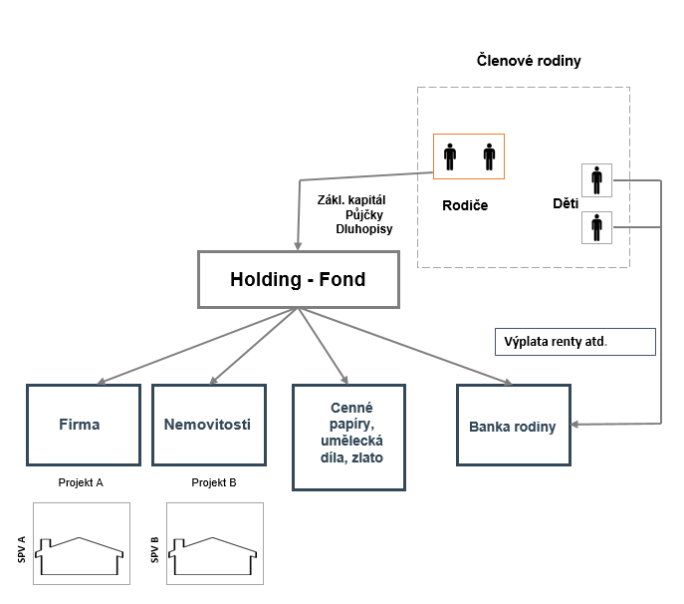

Garantem služby MONECO Family Office je Ing. Martin Hanzlík, LL.M., který je předním českým investičním bankéřem se 28letou zkušeností na kapitálovém trhu. V současné době působí jako člen představenstva a ředitel alternativních projektů MONECO investiční společnosti. Současně je místopředsedou dozorčí rady Národní rozvojové banky a poradcem v oblasti strukturovaného financování řady státních orgánů – MPO, MF, MŽP či MMR. Je také spoluautorem zákona o investičních společnostech a investičních fondech, základního pilíře fondové regulace pro finančních instituce působící v ČR.
O skupině Broker Consulting
Širší skupina Broker Consulting se vedle finančního a realitního zprostředkování v České republice a na Slovensku věnuje také developmentu, správě nemovitostí či férovým nebankovním půjčkám. Do skupiny patří například Broker Consulting ČR, Broker Consulting Slovenská republika, MONECO investiční společnost, Broker Consulting SICAV, BC Real, ProCredia, skupina a PRODOMIA Group. Obrat širší skupiny Broker Consulting dosáhl v roce 2020 celkové hodnoty 2,1 miliardy Kč. V letošním roce dosahuje skupina meziročního nárůstu o více než 40 %.

Kontakt pro média:
Tereza Kunová
Specialistka PR a externí komunikace
Broker Consulting
mobil: +420 731 537 716
e-mail: tereza.kunova@bcas.cz

